Montag | Dienstag | Mittwoch | Donnerstag | Freitag
Anna’s Büdchen  10:00 – 11:30 Uhr | Rollator-/ Läufer- parcours  Ab 11:00 Uhr  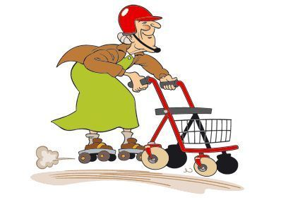 | - Mai | Wir grillen an!  Ab 12:00  Uhr | Sitzgymnastik  Ab 11:00 Uhr  WB 3 auf dem WB  Ab 16:00 Uhr  WB 1, 2  auf dem WB

